**令和７年度クロマツ植栽で「夕日の松原」保全協働活動 参加申込書**

（※団体でお申込みする場合は、団体の参加人数、連絡担当者の氏名・電話番号を御記入ください。）

|  |  |  |  |  |
| --- | --- | --- | --- | --- |
| 団体名 | 氏名 | 電話番号 | 人数 | 居住市町村名 |
|  |  |  |  |  |
|  |  |  |  |  |
|  |  |  |  |  |
|  |  |  |  |  |
|  |  |  |  |  |
|  |  |  |  |  |

【申込方法】

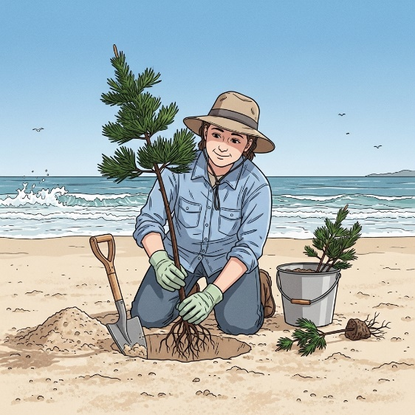

○次の申込書に、必要事項を御記入のうえ、

ＦＡＸ等にてお申し込みください。

・申込先　ＦＡＸ　０１８－８６０－３３８６

　　　　（秋田地域振興局農林部森づくり推進課あて）

・申込み〆切　　　令和７年10月1０日（金）

【注意事項】

※開催の可否は前日の正午までに決定します。

※台風や警報の発令等の荒天により中止する場合がありますので、

必ず連絡が取れる電話番号を御記入ください。

[問合せ・申込み]

秋田県秋田地域振興局 農林部 森づくり推進課（長田）

TEL：018-860-3381　FAX：018-860-3386